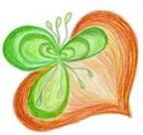 ENERGETICKÉ
TĚLOVÉ SVÍCE
Přírodní pomůcka ke zdraví.
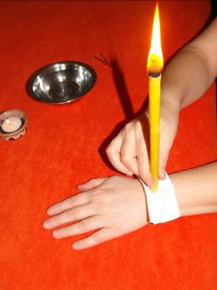
Přednáška 4. 12. 2013
v 18.00 – Městská knihovna Sedlčany
Mgr. Hana Šmídová
Odvádějí bolesti, záněty, rýmu, cysty, kaménky, migrény, horečku, trávicí potíže, stres, nespavost, detoxikují organismus apod.
Vzorek svíce zdarma. www.a-kresba.cz Vstup volný.

